**Hübsche Blühpflanzen bereiten auch lange nach Muttertag noch Freude**

(GMH/BVE) Hat die Mama einen grünen Daumen? Dann ist eine Blühpflanze das perfekte Geschenk zum Muttertag. Am Sonntag, 11. Mai, lebendes Grün zu verschenken, ist nachhaltig und bereitet viele Wochen lang Freude.

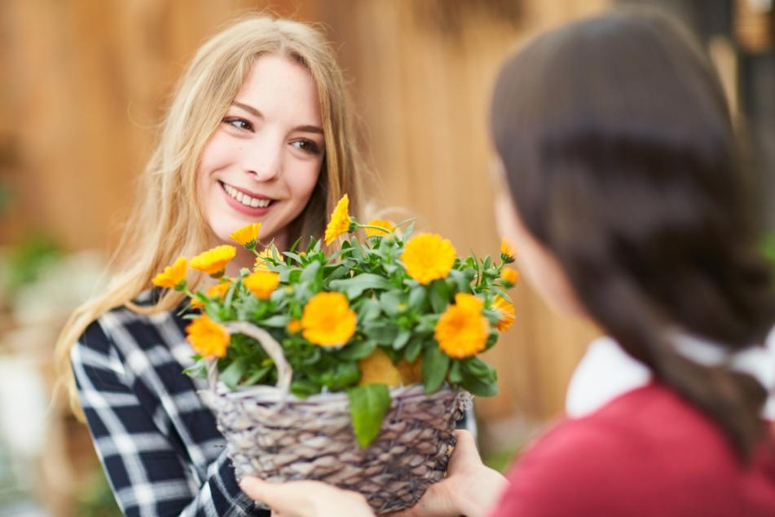

Bildnachweis: GMH/BVE

**Bildunterschrift:** Es ist langlebig und nachhaltig, zum Muttertag eine Blühpflanze zu verschenken. Wenn die Mama einen grünen Daumen hat, kommt das besonders gut an.

Bilddaten in höherer Auflösung unter:

<https://www.gruenes-medienhaus.de/download/2025/04/GMH-2025-16-02.jpg>

Als Symbol für Liebe und Zuneigung sind Rosen (Rosa) das ideale Muttertagsgeschenk. Zur Abwechslung darf es gerne einmal eine Rose im Topf sein. Die Auswahl im Fachhandel reicht von kleinen Pflanzen für den Tisch bis zu großen Gartensorten wie Strauch- oder Kletterrosen. Idealerweise treibt eine Gartenrose Jahr für Jahr erneut aus und schenkt pünktlich zum Muttertag ihre prächtigen Blüten.

Auch eine Hortensie (Hydrangea) steht einem Blumenstrauß in nichts nach. Die Sträucher mit den großen, kugel- oder rispenförmigen Blütenständen machen als Muttertagsgeschenk richtig Eindruck. Hortensien blühen in einer breiten Farbpalette: Rosa, Blau, Violett, Weiß, Rot oder sogar mehrfarbig. Zudem sind sie langlebig, pflegeleicht und winterhart.

Strauchmargeriten (Argyranthemum) begeistern mit ihrem fröhlichen, natürlichen Charme. Ihre zarten weißen Blüten mit gelber Mitte verkünden den Beginn des Sommers. Als Hochstamm zählen sie zu den beliebtesten Blühpflanzen im Kübel. Passen Standort und Pflege, hält sich das charmante Blütenmeer bis in den Oktober.

Bei wenig Platz auf Balkon oder Fensterbank sind Geranien (Pelargonium) eine ideale Wahl. Als kälteempfindliche Gewächse dürfen sie ab Mai ins Freie. Die robusten und pflegeleichten Pflanzen blühen bei richtiger Pflege den ganzen Sommer über. Es gibt Varianten mit interessantem Duft, darunter englische Züchtungen mit großen Blüten, die auffällig gezeichnet sind oder auch Sorten, die sich durch sternförmige Blüten auszeichnen.

Liegt der Mama die Gesundheit am Herzen? Dann ist eine blühende Heilpflanze gut geeignet. Neben Ringelblume (Calendula) und Sonnenhut (Echinacea) zählen auch Lavendel (Lavandula) und Rosmarin (Salvia) wegen ihrer Ätherischen Öle dazu. Bestens geeignet als Muttertags-Pflanzen sind zudem Pfingstrosen (Paeonia) als Symbol für Liebe, Glück und Wohlstand. Die großen, duftenden Blüten der mehrjährigen Pflanzen sind besonders beeindruckend und halten lange als Schnittblumen. Auch Lilien (Lilium) duften intensiv und machen eine gute Figur in der Vase. Als schöne Pflanze im Topf kann die Mama selbst entscheiden, ob und wann sie Blüten abschneiden will.

_____________

[Kastenelement]

**Auch am Muttertag umweltfreundlich und nachhaltig denken**

Eine Blühpflanze aus regionaler Produktion ist ein nachhaltiges und langlebiges Geschenk zum Muttertag. Im Mai hat der gärtnerische Fachhandel eine große Auswahl an Pflanzen mit gewissen Vorteilen: Dank kurzer Transportwege punkten sie mit einer gute CO₂-Bilanz. Sie sind standortgerecht, robust und frisch. Zudem unterliegt der deutsche Anbau strengen Umweltschutzauflagen, was den Einsatz von Chemikalien angeht. Deutsche Betriebe arbeiten darüber hinaus wassersparend und sichern Arbeitsplätze in der Region.

Eine zum Muttertag verschenkte Pflanze kann über die Jahre wachsen, immer wieder blühen und Freude bereiten. Sie produziert Sauerstoff und bietet je nach Pflanzenart auch Bienen Nahrung. Heimische Gärtnereien bieten oft besondere, seltene Sorten abseits der Massenproduktion an – die das Herz von Pflanzenliebhaberinnen nicht nur an Muttertag höherschlagen lassen. Eine Einzelhandelsgärtnerei vor Ort findet sich unter [www.ihre-gaertnerei.de](http://www.ihre-gaertnerei.de).